Составитель: Сарапулова Т.Н.

Консультация для родителей
«ОТДЫХ ЛЕТОМ»
Настало лето – замечательное время года! Это особенный период в жизни ребенка, широко открывающий дверь в мир природы, дающий малышу, при поддержке воспитывающих взрослых, уникальную возможность познания, новых открытий, созидания, общения, время отдыха. Долгожданный отдых - это заслуженная награда за долгие дни работы, быта, заботы. Семейный отдых – это максимально возможное количество времени, которое вы можете уделить своему ребенку. Для ребенка – это долгожданное событие, которое он тоже ждал весь год. Можно играть на воздухе, закаляться и оздоровляться.
Чтобы отдых принес только удовольствие вам и вашему ребенку постарайтесь соблюдать некоторые правила:
1. Если вы занимаетесь со своим ребенком, помните, что эти занятия должны быть короткими и проводить их лучше в утренние часы.
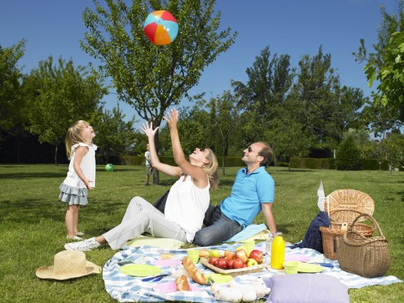
2. Следует помнить, что, выезжая за город, или путешествуя по миру, следует обсуждать с ребенком полученные впечатления. Ваша задача расширять кругозор детей, соединяя имеющиеся знания и жизненный опыт ребенка.
3. Всеми силами отвлекайте ребенка от телевизора и компьютера, проводите все свободное время на свежем воздухе, купайтесь, катайтесь на велосипеде, самокате, роликах, играйте в футбол. Лето – это укрепление здоровья ребенка и от того как он отдохнет во многом зависит его здоровье весь следующий учебный год.
4. Старайтесь соблюдать режим дня, иначе очень трудно к нему возвращаться в сентябре. Не забывайте, что недосыпание развивает неврозы, возрастает утомление. Ребенок должен спать не менее 10 часов.
5. Следите за питанием ребенка. Мороженое, газировка, не принесут здоровья вашему ребенку.
6. Выбирайте только те виды отдыха, которые устроят вас и вашего ребенка.
7. Планируя экскурсию на отдыхе, обсудите с ребенком заранее, как он к этому относится, если реакция негативна, попробуйте найти компромисс. Попробуйте найти другую экскурсию, которая интересна и вашему ребенку. Советуйтесь с ребенком, будьте внимательным слушателем, ценность общения не в количестве времени, а в качестве общения (внимание, уважение, понимание).
8. Собираясь на отдых с компанией, старайтесь брать людей, которые разделяют ваши интересы. Оптимально ехать на отдых со схожим составом семьи. Одинаковые заботы, одинаковые проблемы, взаимопомощь, уход за детьми.
9. Заведите с детьми разговор о летнем отдыхе и любимом всеми занятии – купании (в реке, море, озере). Подчеркните различия между морем, рекой, озером. Напомните о знаках, запрещающих купаться.
Помните:
Отдых – это хорошо. Неорганизованный отдых – плохо!
Солнце – это прекрасно. Отсутствие тени – плохо!
Морской воздух, купание – это хорошо. Многочасовое купание – плохо!
Купание – прекрасное закаливающее средство
Место для купания должно быть неглубоким, ровным, с медленным течением. Прежде чем дать ребёнку возможность самостоятельно войти в воду, необходимо убедиться в том, что в данном месте нет ям, глубокой тины, коряг, острых камней. В воде вместе с ребёнком обязательно должен находиться взрослый.
Впереди у вас ещё целый месяц отдыха. Пусть он будет интересным, весёлым и познавающим!

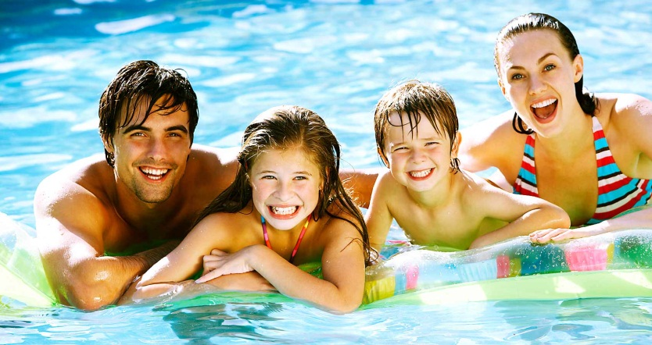

Источник:
https://infourok.ru/konsultaciya-dlya-roditeley-leto-729685.html
https://edu.tatar.ru/sovetcki/page86044.htm/page1063403.htm/page2479244.htm

